范金琢玉耀千年——耀州窑陶瓷精品展讲解词
耀州窑是我国北方最为著名的民窑之一，其窑场以陕西省铜川市黄堡镇“十里窑场”为中心，包括周边陈炉、玉华、塔坡等窑在内。铜川旧称同官，宋代时属耀州，耀州窑因而得名。该窑创烧于唐，宋代时达到鼎盛，至元渐趋没落，但炉火延续烧造至今，千年窑火,薪传不绝,在中国陶瓷史上占有极为重要的历史地位。
第一单元 云散天青
耀州窑自唐代创烧，五代发展成熟。匠师根据窑场原材料的特性及市场需求，逐渐走上青瓷的发展之路。在初创时期，耀州窑主要烧制黑、白、茶叶末釉瓷和唐三彩及琉璃建材，品类多样，造型丰富，大多浑圆丰满。
三彩女坐俑
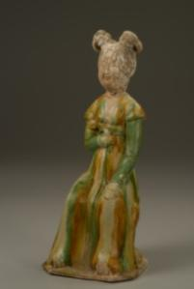
器物为坐姿。头梳双髻，长圆脸，凤眼高鼻。左手抚膝，右臂内曲，手执折枝花搭于右胸，人物刻画十分生动。唐三彩是一种低温釉器，釉色有黄、绿、褐、蓝、黑、白等。其中黄、绿、褐三种釉彩为基本釉色，因而人们习惯地称之为唐三彩。考古发掘证实耀州窑是我国第二个烧制唐三彩的窑口。与唐代的其他三彩窑相比，耀州窑增加了绿、绿黄、黑色琉璃瓦和三彩建筑构件，应是为唐代的国都长安烧造高级建筑构件。
白釉盒
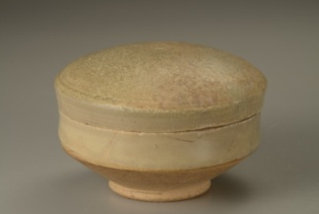
白釉盒盖的盖面及外壁施白釉，盖内顶部施茶叶末釉，口沿及内壁露胎。盒仅外壁施白釉，盒内底施茶叶末釉。茶叶末釉瓷器是唐代耀州窑烧制的大宗色釉品种之一，是其最具特色的单色釉之一。耀州窑的白釉瓷质量较北方诸窑要差，因此烧造量逐渐减少。盛唐时期，耀州窑开始烧制黄褐色青釉瓷，并学习寿州窑烧黄釉瓷。
黄釉碗
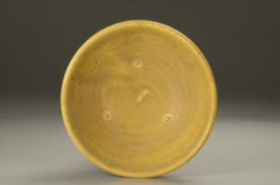
在这件黄釉碗的底部我们可以看到三个小点。唐代耀州窑先后采用过两种装烧工艺,第一种为裸烧，先在窑床上放置窑柱，再安放棚板，用多层架装的方法，叠装裸烧三彩和瓷器。第二种为装匣钵烧，将器物叠装或套装在盆形与桶形匣钵中，制品之间采用三角形支垫进行隔离，烧成后碗盘内底心均留有三点支烧痕。在这里我们看到的这件器物就是采用装匣钵的方法烧制而成，在它的底部可以看到三点支烧痕迹。
黑釉剔花填白彩双系瓶
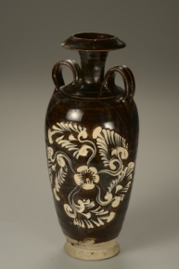
黑釉瓷是耀州窑烧造时间最早、生产时间最长的产品，从唐代一直烧造到现代，数量仅次于青瓷。这件黑釉剔花填白彩双系瓶瓷瓶为细长颈，圆肩，内外施满黑釉，深灰色胎，质略粗。腹部饰剔花填白彩花纹。其工艺借鉴金属镶嵌工艺，先在施有黑药的器坯上剔刻花纹，再将白了填入已剔花纹的凹槽内。入窑烧制以后，黑地白花，不仅对比强烈，而且富有立体感。这种装饰工艺被高丽借鉴，制作出了镶嵌瓷。
白釉绿彩人头埙
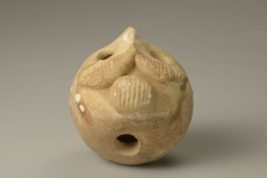
埙是一种开口吹奏乐器，音色朴拙抱素独为天籁，在世界原始艺术史中占有重要的地位。这件埙为人首状，人面为浓眉、鹰鼻、络腮大胡。最有特色是匠师在头和面部巧妙地安排了三个发音孔，其中吹孔在头顶，左右按孔为双目。使用了刻、素、划等装饰技法，塑造了一副生动的胡人形象，体现了在小型瓷绘中的高超水平。
到五代时期，耀州窑逐渐发展成熟，转向以适合自身发展特点的单色青瓷烧造之路。除学习越窑秘色青瓷外，耀州窑又融合了北方邢窑和定窑的满釉支烧工艺，同时直接借鉴金银器的造型和装饰技艺，成功创新出天青釉瓷，使器物具有宁静清雅的美感。“官”字款及龙凤纹标本的出土证明，耀州窑当时应是皇室贡瓷。
天青釉“官”字款标本
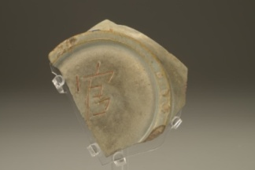
考古发掘五代出土的青瓷标本中发现了十多片“官”字款的器底，表明五代的时候耀州窑已经成为宫廷烧造。其特征是器底较大，作玉环底，足多外撇，通体施釉到底。圈足内底阴刻楷体“官”字，字体工整疏朗。
天青釉杯
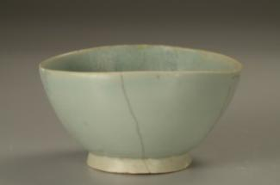
器内外施青釉，呈淡天青色，釉质匀净。器壁较薄，精巧雅致。据传五代后周时，朝廷官史请示柴世宗烧造御用瓷器的造型和设色，柴世宗答以“雨过天青云破处，者般颜色作将来”，因而工匠创造出一种釉色叫“雨过天青色”，即是天青釉。五代的天青釉耀瓷，有黑灰深色器胎和白与淡灰白浅色器胎两种。黑灰深胎起源于该窑晚唐时期，延续到北宋初，为五代青瓷的主流产品，其釉多为天青色，少有淡天青色调。白与淡灰白浅色器胎出现在五代末，延续到北宋初，数量极为稀少，这件天青釉杯便是其中一件。
青釉划花套盒
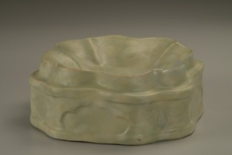
白胎器在五代出现稍晚，釉多呈淡青、淡天清，少数呈湖青色。瓷釉的透明度好，是该窑历代所烧青瓷中釉色最为淡雅的瓷器。从装饰手法上看包括划花、剔花、贴花、印花、镂孔、雕塑等。其中剔花、划花最具特色。划花是用尖状工具在坯胎表面划出线条纹饰。五代北宋时在瓷器装饰上的划花，有单线条和并列多线条两种表现技巧，后者是用梳篦一类的工具的结果。这件器物为一组套盒其中的一层，呈八曲形，内外施青釉，足底擦釉处呈现火石红。内底饰划花牡丹纹，周围腹部装饰卷草纹，圈足上下有两条凸出的宽棱，从这件器物看出其纹饰工艺已经渐渐开始繁复起来。
青釉划花牡丹纹盘口瓶
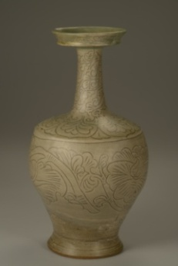
我们都知道，观音菩萨的标准像是一手持净瓶，一手拿柳枝。也有人认为净瓶最早应该是密宗的宝瓶。这件净瓶为盘口，长颈，宽折肩，饼足外撇。釉色呈青灰色，器表可见小黑点。通体以划花作装饰，盘口内划团菊纹，盘口外壁及颈部划卷草纹，肩部划莲瓣纹，腹部划缠枝牡丹纹，装饰工艺图案纹样清晰，做工精湛，体现了五代时期高超的制瓷工艺。
第二单元 范金琢玉
宋代是耀州窑发展的鼎盛时期，据《同官县志》中记载：“南北沿河十里，皆其陶冶之地，所谓十里窑场是也”，可见同官当时制瓷规模之宏大。同时，耀州窑开创用畜力牵引进行原料粉碎的大型石碾槽加工工艺，使用以石轮为转盘的快速陶车，发明和创建我国最早使用煤炭作燃料的烧瓷窑炉。其瓷器制作的工艺流程在当时国内处于最先进的水平。宋代耀州青瓷，青釉呈稳定的橄榄青色，加以风格独具的刻划花新工艺，被誉为“巧如范金，精比琢玉”。产品不仅上贡皇室，还远销海外。国内诸多窑场纷纷仿造，逐渐形成风格独具的耀州窑系。
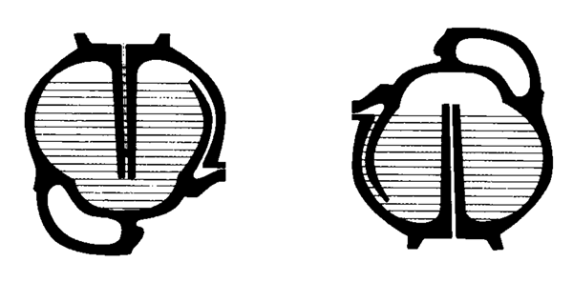
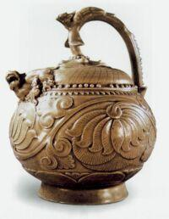
青釉剔花牡丹纹倒装壶（复制件）
此壶为复制件，原件藏于陕西省历史博物馆，是其镇馆之宝中的一件。壶身整体呈圆形，顶端为飞凤式提梁，凤首指向贴塑母子狮。母狮张口作壶流，子狮在母狮腹下吸吮，造型生动逼真，是宋代耀州窑瓷器精品的代表作。盖器壶盖为虚设，不能打开，那么怎么倒水进去呢？大家请看版面：原来在壶底中央有一梅花形注口，使用时要将壶倒置，酒由壶底梅花孔注入壶腹，故名“倒装壶”。壶内有小管道与梅花孔衔接，酒通过小管道流入壶内，并由它控制酒面，流口下有同样的隔离装置，倒置时酒不会外溢，利用的就是连通器液面等高的原理。足可见宋代耀州窑工艺之精湛。
青釉盒
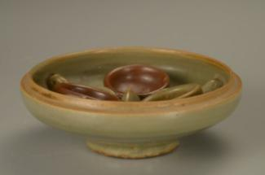
盒内底部平坦，中间贴有一朵莲苞，周围是由一个青釉和两个酱釉的小子盒呈“品”字排列，子盒间各粘饰由莲梗，莲梗的头部分别为荷叶、莲子和花蕾，盖已丢失。此盒也称三星子母盒，是古代妇女盛放粉、黛、脂的化妆用具。
青釉刻花缠枝牡丹纹梅瓶
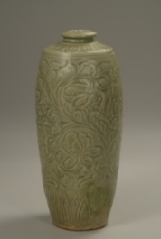
梅瓶是汉族传统名瓷，作盛酒用器，因口小只能插梅枝而得名。因瓶体修长，宋时称为“经瓶”，明朝以后被称为梅瓶。梅瓶既是酒器，又是一件令人爱不释手的观赏品。因此，这类器多制作精美，不但考虑到贮酒容量，还要注意造型优美。此瓶体态修长，线条优美，肩与胫部分别刻覆莲和仰莲瓣纹,腹部刻缠枝牡丹纹, 枝繁叶茂，是宋代梅瓶的典型造型，极富艺术表现力，是耀州窑刻花青瓷的代表作品。
青釉刻花花口尊
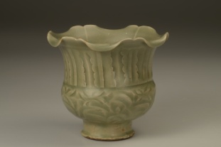
器物口延为六瓣卷沿荷叶形花口。颈部刻有蕉叶纹，腹部为刻花牡丹纹。采用的是刻划花工艺，而这种工艺也被称为“偏刀”，是先采用直刀深刻，在坯胎勾刻出纹样的大轮廓；再用斜刀广削的手法刻去纹样外的部分背衬。因先后两道都刻削深而广，花纹就凸出于坯胎之上。施釉焙烧后花纹层次分明、立体感强、流畅生动。其装饰手法初现在北宋早期，盛行于北宋中期到金代。
青釉镂孔龙纹复层式熏炉
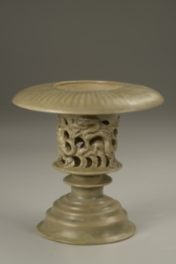
由内腹炉体、镂孔外套筒及喇叭形高圈足三部分组成。内腹炉体口沿上刻折扇纹，外套筒周身镂刻三层错位排列的月牙形和不规则形透孔，套底有榫。套筒壁一周贴塑三条首尾相随的行龙。喇叭形足，足面呈四层台式凸棱。该器采用镂空工艺，用刀具对坯件进行镂空透雕。这种手法该窑在唐、五代、北宋时期都曾采用。宋代主要在一些祭祀和陈设用品上使用。
青釉印花四婴戏莲纹碗、四婴戏莲纹碗内范
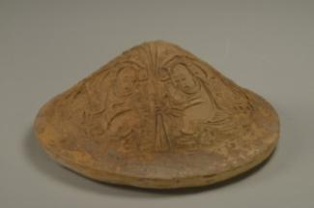
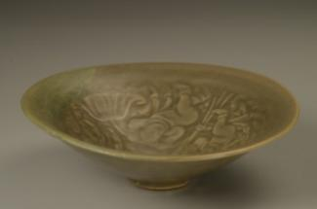
器物内装饰有四婴戏莲纹，婴孩胖圆，两臂张开握枝荡秋千。碗范呈尖圆顶，有中空内腔，呈圆窝状，腔内还留有手指捺印的痕迹。所展示是印花工艺的成品以及陶范，是先用和内范大小、造型相似的圆器坯件,晾到不粘之后将其倒扣在印花范之上,用手掌沿坯体周壁轻轻拍打,取下印有花纹的坯件进行外部修坯、挖足即可。到北宋中后期广泛使用，大大提高了耀瓷的产量。
黑釉兔毫纹盏
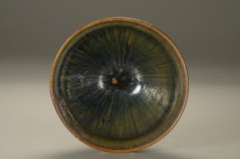
这件盏内有银白色结晶兔毫纹，呈金属光泽，外釉酱黑色，有垂釉。外沿下刻弦纹一周。兔毫是黑色釉，但釉的流动性较大，黑釉的铁元素在烧成和冷窑过程中变成流动的条状富集结晶体，形成了自上而下的细兔毫形状。采用一次施釉工艺，这种瓷釉耀州窑始烧于北宋，延续到金代。
第三单元 返归质朴
南宋末年，金人占领耀州。由于金代皇室和上层贵族的需要，耀州窑受损极少并继续发展。金代耀州窑继承了宋代制瓷工艺，仍以烧造青瓷为主，并成功创烧了极富玉石感的月白釉瓷。从金代晚期开始，龙泉窑集南北青瓷之大成，烧制优美的梅子青和粉青釉瓷器，形成了庞大的龙泉窑系，几乎独占了国内外的高档青瓷市场。耀州窑的瓷业生产和经营全面转型，改烧大众日用的普通民间瓷，并增大窑炉体积，改用筒形匣钵叠烧多件瓷器，取消器物支垫，最大限度增大产量。元代晚期，新创简笔刻花青瓷，风格清新疏朗，似是元代青釉耀瓷的回光返照。
月白釉执壶
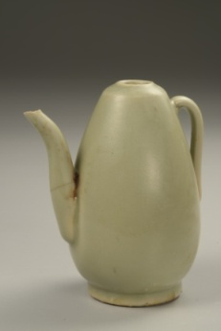
这件月白釉执壶单看器身，像一个“巨大号”的梨子，器身右侧有一扁圆形曲柄把手，左侧腹下粘一圆管状长曲流口。釉色白中泛淡青，釉质纯净，釉层较厚，有较强的玉质感，沉稳而大气。

月白釉荷叶盖罐
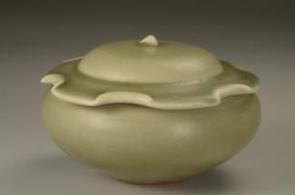
整件器物由盖和罐两部分组成。盖面呈平缓的拱形，顶端立有一个别致的三棱锥体小钮，盖沿呈翻卷荷叶形。工艺精致，造型委婉饱满。
汉唐以来出现青瓷独盛并且历史经久不衰的态势，也正是文人士大夫执着地追求青瓷如玉般的釉色，将青瓷人格化的结果。如冰似玉的青瓷器皿置于案几，或品茗时频繁显现之际，实际上也正是他们对自己德行操守的一种炫示。这也是文人士大夫们喜欢青瓷的深层次原因。
青釉刻花鱼鸭莲纹枕
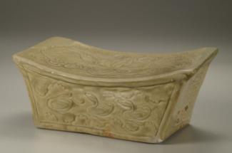
枕是人们日常生活中寝卧用具之一。在古代，枕的样式、质地、造型也各有特征。耀州窑陶瓷枕主要可分为箱型枕、象生枕、象形枕几大类。我们现在看到的就是一件箱型枕瓷器，这种造型也是贯穿各个时代的基本造型，最为常见。它是由枕面、四壁和枕底组成的中空体。枕呈上宽下窄的长方梯形，枕面呈下凹弧形，饰刻花缠枝莲纹，前后两面分别饰刻花水波鸭和水波鱼纹，极富动感，左右两边均饰牡丹花叶纹。背面上方居中处设有排气孔，同时也是当时铸造留下的痕迹。
姜黄釉兽流葫芦壶
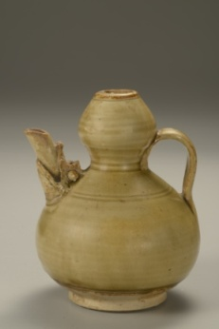
黄堡耀州窑自唐代创烧以来，青瓷产品长盛不衰，在北方各窑场处于领先地位，到了元代，青瓷产品已粗朴不佳，以烧造大宗民用瓷为主，为了扩大民间用瓷的需求量，窑炉、窑床、燃烧室、烟囱都相互加大，还原气氛不易控制，青釉瓷色普遍少绿而偏黄，也就是变成了“姜黄色”，姜黄釉成为了这一时期的主流产品。这件姜黄釉兽流葫芦壶，整体外形与葫芦相似，颈肩阴刻两组弦纹，一侧有扁条形柄，另一侧肩部贴附一昂首张嘴的龙头，器物的流口正好从龙嘴中伸出，颇具匠心。
青釉刻花玉壶春瓶
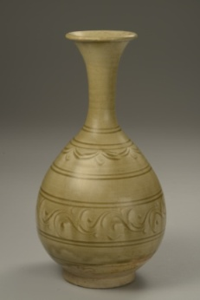
喇叭形敞口，细长颈，溜肩，圆腹，圈足。颈以下采用多层刻花装饰，依次简笔刻划弦纹、莲瓣纹、卷草纹等纹饰。洗练明快，淡雅美观。

第四单元 民风永淳
元末明初之后，黄堡窑因为数百年的长期烧制，原料和燃料大量消减，耀窑在维持黄堡窑场的同时，将窑场中心转陈炉窑场，黄堡、上店两窑至明中叶停烧。制瓷技术与产品风格也发生明显转变，民窑之特色愈为浓厚。山西移民带来磁州窑系的白地黑花制瓷工艺与耀州窑传统的豪放洒脱之瓷艺风格相融合，烧制出新品种白地黑花瓷，并成为主流，成为陈炉窑的代表性作品。
白地黑花婴戏牡丹纹瓶
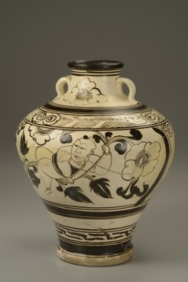
器物外侧用乳白色釉包装至足部作为底色，白地黑花为釉下彩瓷。它是先在器物坯胎上施化妆土，然后用铁颜料绘出纹样，最后施一层透明的薄釉烧成。这个化妆土是用水调和成的泥浆，涂在陶胎或瓷胎上，器物表面就留有一层薄薄的色浆。这种原理类似于女性化妆之前涂抹BB霜。这种黑彩花和白釉地形成了色彩上的强烈对比，加之舒朗优美的纹饰图案，给人以粗犷、质朴、清新的美感。此瓶白釉下用氧化铁料彩绘黑褐色纹样，颈绘对称牡丹纹，肩部间隔绘水波、云纹四组，腹部主体纹饰以两组开光作装饰，一组开光内绘婴戏牡丹纹，另一组开光内绘蕉叶、变形云气纹，下腹为变形回纹，各层纹饰之间以宽带或弦纹相隔。整体纹饰线条粗犷不羁，有奔放洒脱的感觉。
清代的陈炉窑继承了传统的制瓷技术，除烧造白釉黑花、铁锈花、黑瓷、白瓷外，还新创烧了黄釉瓷、香黄釉瓷等特色品种。晚期则出现了广受民间欢迎的青花瓷。各类富有民间色彩的文字题款广泛流行和运用，丰富了陈炉耀州窑的内涵。瓷器种类方面，此时期北方民间日用瓷器，陈炉耀州窑可说是无所不烧。
香黄釉戳印纹三足炉
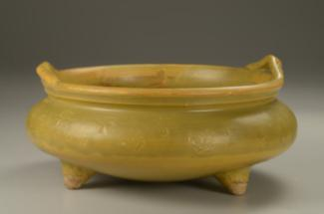
器物口沿上装饰了对称扁条形人字耳。耳上方戳印花卉纹，颈部饰一周凸棱，外腹戳印蝴蝶、花卉图案，腹下阴刻一周弦纹。香黄釉也称黄釉，为清代所创，后一直沿用。其色调介于黑白两釉之间，釉药也是黑药和白药按一定比例配制而成。它是清代改进了明代的褐黄色青釉的配方和烧成工艺而衍生出的品种，其釉色沉静、含蓄，康熙、雍正、乾隆时期常用来制作香炉、香筒、烛插、花瓶之类的供器。
宣统贰年款香黄地开光黑花四系樽
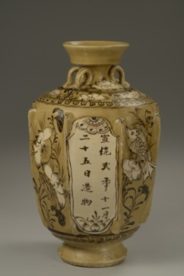
器物通体以香黄釉为地，肩部绘三层纹饰，内层为莲纹，中间为寿字和莲纹，外层为莲瓣纹，以弦纹间隔。腹部分八面相间绘花卉和题字，花卉依次为牡丹、牡丹、鱼莲及莲纹，余下四面长方形白釉开光,内分别题诗三首，落款“宣统贰年十一月二十五日造物”。开光又称“开窗”，是在器物的显著部位以线条勾勒出圆形、方形、菱形、扇面形、云头形或花形等多种式样的栏框，框内绘各种图案，用以突出主题纹饰。这种装饰手法犹如古建筑上开窗见光，故而得名。
黑釉灯
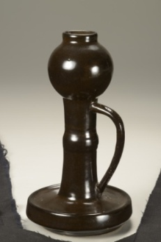
这是一件纯黑釉瓷器，器物腹部下面为竹节形长柄，柄一侧有圆条曲形把手。造型特殊，工艺精湛。
黑釉主要呈色剂为氧化铁及少量或微量的锰、钴、铜、铬等氧化着色剂,釉料中氧化铁比例为8%左右，如将釉层加厚到1.5毫米时，烧成的釉色即呈纯黑。据有关资料记载，我国至迟在东汉时就能烧制黑釉。前面介绍到的兔毫纹饰的釉瓷属花色黑釉。
民国时期的瓷器基本沿袭清代之风格，青花瓷成为主流产品。此时期的器物上，多有与绘画相结合的文字趣款。如年款、古诗词、吉祥语、歇后语等，图文并茂、相映成趣。双色釉的使用打破单色釉的单调，使器物更显富贵、精美。
香黄地青花黒彩汤盆
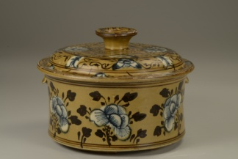
由盆和盖组成，胎表通体施化妆土，以香黄釉作地，开光内施透明白釉。香黄釉下铁料绘缠枝花卉及花叶纹；开光内以钴蓝绘牡丹、菊纹等，并书“寿”、“吾味清香/清香味”、“吾味知”、“足知清香”、“闻香下马”、“旧顺堂”等文字。
青花狮钮帽盒
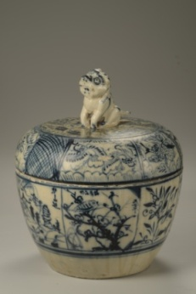
在清代，延续耀州窑烧造历史的陈炉窑创烧出一种尚末见于其他窑口的帽盒。清以后景德镇生产的帽筒呈圆筒状，使用时是将帽子套盖在帽筒上。而陈炉所产的帽盒，是将帽子置于盒内收贮。这种帽盒白明代晚期开始出现，因明清时期同官的科举中举者，以陈炉人最多，约占八成，所以陈炉匠师创造出比陶盒更美观实用的大型瓷帽盒，专门放置官帽。晚清、民国时期，这种帽盒曾被大量烧造，其中以清代的体量较大，直径达二四厘米。民国时期，其直径逐渐变小，不仅用作帽冠的盛器，也用来盛放杂物。这件青花狮钮帽盒由盖、盒两部分组成。盖上装饰了一只蹲坐的狮子作为盖钮。蹲狮、盖面与盒腹均装饰青花纹样。纹饰复杂，器形精美。
结束语
中国是瓷器之乡，瓷器是中国献给世界优美而实用的发明。耀州窑烧造的陶瓷产品“巧如范金，精比琢玉”，其传统手工制瓷技艺被列入国家非物质文化遗产名录。最近三十年，耀州窑发扬和传承传统烧造工艺，试制仿宋青瓷并取得阶段性成果，让“范金琢玉”的耀瓷光华再度闪耀，可谓千年窑火，薪传不绝。

